APSTIPRINU:
SIA “Labiekārtošana-D”
valdes loceklis

___________________ N.Ignatjevs
2018.gada 26.septembrī

UZAICINĀJUMS

Sabiedrība ar ierobežotu atbildību "Labiekārtošana-D"

uzaicina potenciālos pretendentus piedalīties aptaujā par līguma piešķiršanas tiesībām
“Ūdens roku sūkņu piegāde un uzstādīšana Daugavpils pilsētas pašvaldības pārziņā esošajās
kapsētās”
- Pasūtītājs:
Pasūtītāja nosaukums | Sabiedrība ar ierobežotu atbildību "Labiekārtošana-D"
Adrese | 1.Pasažieru iela 6, Daugavpils, LV-5401
Reģ.Nr. | 41503003033
Kontaktpersona | Sabiedrības ar ierobežotu atbildību "Labiekārtošana-D", juriste S.Pankeviča iepirkumi@labiekartosana.lv, tehniskajos jautājumos Rituālo iecirkņa vadītājs A.Timofejevs, tālr.: +371 29541789
Faksa nr. | 654 57652
Darba laiks | Pirmdiena  Otrdiena  Trešdiena  Ceturtdiena  Piektdiena | No 08.00 līdz 12.00 un no 12.30 līdz 18.00  No 08.00 līdz 12.00 un no 12.30 līdz 16.30  No 08.00 līdz 12.00 un no 12.30 līdz 16.30  No 08.00 līdz 12.00 un no 12.30 līdz 16.30  No 08.00 līdz 12.00 un no 12.30 līdz 15.00

2. Darba uzdevums: veikt ūdens roku sūkņu piegādi un uzstādīšanu Daugavpils pilsētas pašvaldības pārziņā esošajās kapsētās (turpmāk pakalpojums/darbs arī preces), ievērojot Pasūtītāja minimālas tehniskās prasībās, pielikums Nr.2 (skice pielikums Nr.3).
3. Preču piegādes veids: nodrošina Izpildītājs.
4. Preču piegādes un uzstādīšanas vietās: Daugavpils pilsētas pašvaldības pārziņā esošajās kapsētās. Uzstādīšanas vietas tiks norādīti Izpildītājam līguma izpildes laikā.
5. Darbu izpildes garantija: vismaz 12 mēneši.
6. Precēm ir jāatbilst noteikto preču kategorijas noteiktajam standartam.
7. Preču piegādes un uzstādīšanas apjoms: 10gab.
8. Līguma izpildes termiņš: līdz 15.11.2018.
9. Apmaksas nosacījumi: pēcapmaksa, 45 dienu laikā pēc darbu pieņemšanas – nodošanas akta parakstīšanas un rēķina saņemšanas.
10. Kritērijs, pēc kura tiks izvēlēts piegādātājs: piedāvājums ar zemāko cenu.
11. Pretendents iesniedz piedāvājumu atbilstoši pievienotājiem piedāvājuma formām, ievērojot Pasūtītāja norādītas minimālas prasībās.
12. Piedāvājums iesniedzams līdz 2018.gada 01.oktobrim plkst.18.00, papirformātā Sabiedrībā ar ierobežotu atbildību "Labiekārtošana-D", 1.Pasažieru ielā 6, Daugavpilī, LV-5401, vai elektroniski uz e-pastu: iepirkumi@labiekartosana.lv.
S.Pankeviča 65457654

1.pielikums

PIETEIKUMS APTAUJĀ (forma)
par līguma piešķiršanas tiesībām
“Ūdens roku sūkņu piegāde un uzstādīšana Daugavpils pilsētas pašvaldības pārziņā esošajās
kapsētās”

Sabiedrībai ar ierobežotu
atbildību "Labiekārtošana-D"
1.Pasažieru 6, Daugavpils, LV-5401

Pretendents _____________________, reģ. Nr. _________________, juridiskā adrese: __________________________, tā __________________ personā, ar šā pieteikuma iesniegšanu:

- piesakās piedalīties aptaujā “Ūdens roku sūkņu piegāde un uzstādīšana Daugavpils pilsētas pašvaldības pārziņā esošajās kapsētās”.
- apņemas ievērot uzaicinājuma prasības;
- apņemas (ja Pasūtītājs izvēlējies šo piedāvājumu) slēgt līgumu un izpildīt visus līguma pamatnosacījumus;
- apliecina, ka ir iesniedzis tikai patiesu informāciju.

Pretendents
Reģistrācijas Nr.
Adrese:
Kontaktpersona
Kontaktpersonas tālr./fakss, e-pasts
Bankas nosaukums, filiāle
Bankas kods
Norēķinu konts
Vārds, uzvārds*
Amats
Paraksts
Datums
Zīmogs
* Pretendenta vai tā pilnvarotās personas vārds, uzvārds (pievienot pilnvaru)

2.pielikums

TehniskĀ SPECIFIKĀCIJA
“Ūdens roku sūkņu piegāde un uzstādīšana Daugavpils pilsētas pašvaldības pārziņā esošajās
kapsētās”

1. Rokas ūdens sūknis:
Ar rokām viegli darbināms ūdens sūknis, domāts ūdens pacelšanai no spices. Ūdenssūknim jābūt paredzētam ekspluatācijai visu gada sezonu apstākļos.

2. Uzbūve:
Sūkņa korpusam, rokturim, virzulim un virzuļa kātam jābūt izgatavotam no izturīga metāla.

3. Uzstādīšana:
Sūknis stiprināms un adaptējams uz katru spici.

4. Tehniskie rādītāji:
Tips: viencilindra virzuļsūknis ar rokas piedziņu.
Ražība vienā gājienā: vismaz 1 litrs.

Sagatavoja: A.Timofejevs 29541789

3.pielikums

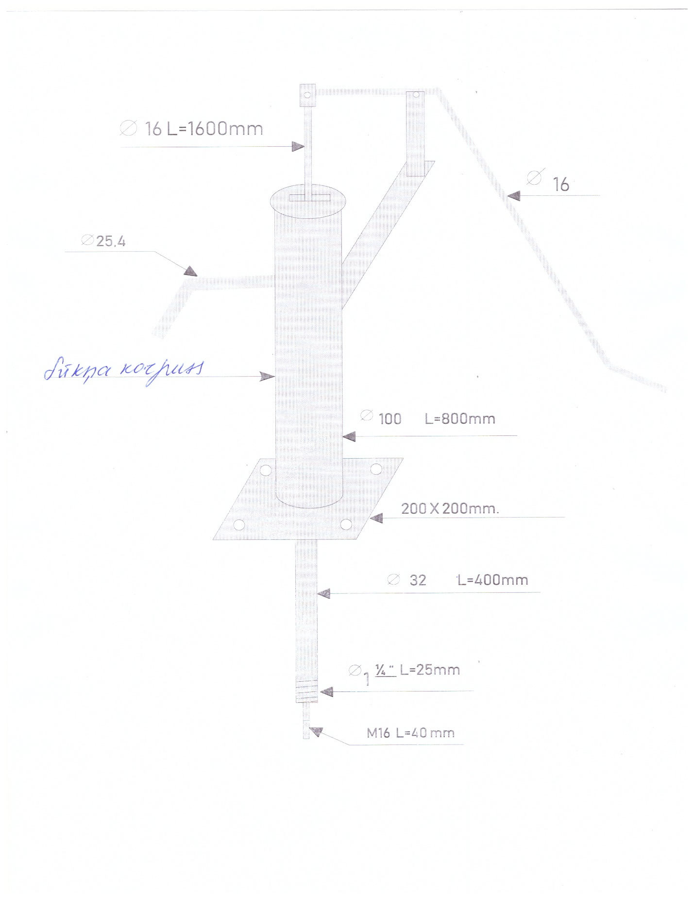

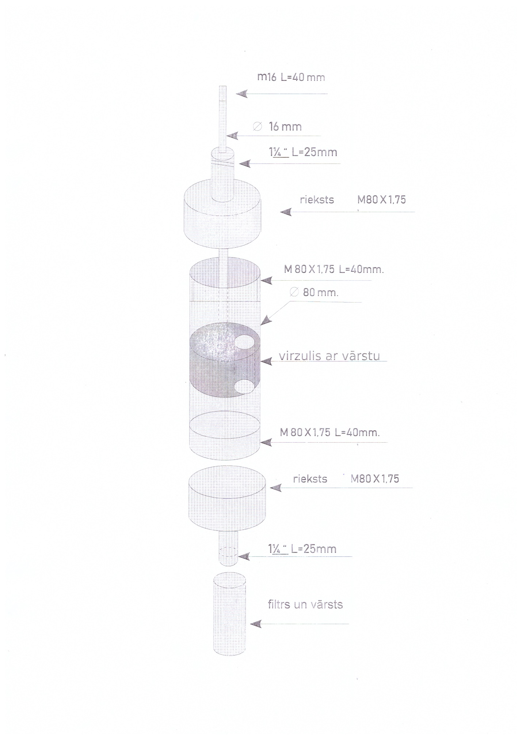

4.pielikums

Sabiedrībai ar ierobežotu atbildību
"Labiekārtošana-D"
1.Pasažieru 6, Daugavpils, LV-5401

Tehniskais un finanšu piedāvājums (forma)
“Ūdens roku sūkņu piegāde un uzstādīšana Daugavpils pilsētas pašvaldības pārziņā esošajās
kapsētās”

Iepazinies ar aptaujas par līguma piešķiršanas tiesībām “Ūdens roku sūkņu piegāde un uzstādīšana Daugavpils pilsētas pašvaldības pārziņā esošajās kapsētās” prasībām, _____________ (pretendenta nosaukums) piedāvā izpildīt darbu par šādu cenu:

Nr.p.k. | Darbu nosaukums | Mērvienība | Daudzums | Vienības cena, EUR | Kopā (EUR)
1. | Ūdens roku sūknis | gab. | 10
2. | Veco ūdens roku sūkņu demontāža | gab. | 10
3. | Ūdens roku sūkņu montāža ar adaptāciju uz katru spici | gab. | 10
Kopā:
*Piezīme: tehniskajam un finanšu piedāvājumam pievienot piedāvāto preču aprakstu un/vai attēli, skices un tml.

1. Apņemamies (ja Pasūtītājs izvēlēsies šo piedāvājumu) slēgt iepirkuma līgumu un izpildīt visus līguma nosacījumus.
2. Kontaktpersonas, kurš koordinēs ar līguma izpildi saistītus jautājumus vārds, uzvārds, amats, tālrunis, fakss, e-pasts pasūtījuma veikšanai:_____________________________________________________________________
_____________________________________________________________________________
3. Preču un izpildīto darbu kvalitātes garantijas laiks: ____________________________.
4. Ar šo pretendents apliecina, ka tas garantē sniegto ziņu patiesumu un precizitāti.

Vārds, uzvārds,
(amats)

Paraksts
Datums

